**RAPORT ANUAL**

**Al Clubului Sportiv Municipal Mediaș 2023 - Rezumat**

1. **Scurt istoric al Clubului Sportiv Municipal Mediaș**

Clubul Sportiv Municipal Mediaș - CSMM, înființat prin Hotărârea Consiliului Local Mediaș nr. 95/17.03.2017, este un club polisportiv, cu personalitate juridică și își desfășoară activitatea sub autoritatea administrației publice locale, care controlează gestionarea clubului.

Structura sportivă, cu certificatul de identitate sportivă nr. SB/A1/00022/2017, s-a organizat pe următoarele secții de sport: baschet, tenis de masă, fotbal, șah, automobilism sportiv, atletism, tenis, handbal, ciclism și natație.

**2. Structura Clubului Sportiv Municipal Mediaș**

* + Conducătorul Clubului: 1 Director
  + Compartiment Financiar-Contabil, Buget Patrimoniu: 3 inspectori de specialitate
  + Compartiment Resurse-Umane și Achiziții publice: 2 inspectori de specialitate
  + Serviciul Competiții Baze sportive: 1 șef de serviciu
    - Compartiment Sport Organizare competiții: 1 referent, 2 inspector de specialitate
    - Compartiment Administrare baze sportive: 1 administrator, 1 magaziner, 3 inspectori de specialitate, 2 muncitori calificați, 1 îngrijitor clădire

**3. Activitatea Financiar-Contabilă, Resurse-Umane, Achiziții publice**

**Venituri bugetare.** Veniturile totale realizate în anul 2023 în total de **3.314,25** mii lei sunt formate din, subvenții de la bugetul local, finanțare de la consiliul județean și venituri proprii.

Venituri proprii încasate în anul 2023 în valoare de **126,16** mii lei: venituri din taxe competiție 106,16 mii lei, 20,00 mii lei finanțare obținută de la Consiliul Județean Sibiu pentru proiecte sportive.

Venituri din subvenții de la bugetul local în valoare de **3.123,39** mii lei.

C**heltuieli bugetare.** Execuția cheltuielilor bugetare **3.314,25** mii lei la Secțiunea de Funcționare. Creditele bugetare deschise la titlul 10 „Cheltuieli de personal”, în valoare de 489,00 mii lei.

La titlul 20 „Bunuri şi servicii”, suma de 1.232,58 mii lei a fost necesară pentru retribuirea activității sportive, au fost asigurate deplasările la competiții sportive: cazare, masă, transport; a fost asigurat echipamentul sportiv, materiale necesare desfășurării activității - bunuri și servicii pentru activitatea sportivă, organizarea competițiilor sportive, întreținerea bazei sportive, rechizite, utilități, materiale de curățenie, etc.

De la Consiliul Județean Sibiu s-a obținut cofinanțare de 20 mii lei pentru realizarea unui proiect sportiv: ”Susținerea sportivilor din Clubul Sportiv Municipal Mediaș în cantonamentele de pregătire centralizată 2023”, unde au participat un număr de 52 persoane - sportivi și antrenori.

În Programul Anual al finanțărilor nerambursabile de la bugetul local al municipiului Mediaș, în baza Legii nr. 350/2005, s-a aprobat prin HCL Mediaș nr. 49/2023 finanțarea proiectelor sportive ale cluburilor sportive de drept public și privat suma de 1.500,00 mii lei. Au aplicat 4 cluburi sportive. Pentru proiectele sportive realizate s-a decontat suma de 1.449,28 mii lei.

La Secțiunea de dezvoltare s-au realizat achiziții în valoare de **65,00** mii lei pentru o bicicletă și 2 pavilioane pentru secția ciclism.

**4. Structura Sportivă.** Clubul Sportiv Municipal Mediaș are în structura sa un număr total de 10 secții sportive, din care, pentru 8 secții s-au obținut afilieri definitive la federațiile de specialitate. La 31.12.2023 figurează un număr de 212 sportivi, din care 184 legitimați, pregătiți de 5 antrenori/instructori.

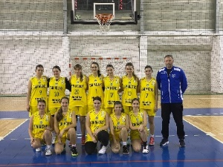 **Secția de Baschet**. În anul 2023 la echipa de baschet feminin, pregătită de antrenorul Dan Popa, s-au legitimat 18 junioare. Echipa feminină a activat în Campionatul Național de Baschet Feminin U15, având evoluții bune pentru o echipă în formare, aflată la început de drum.

**Secția de Fotbal** a fost înființată în anul 2017 și în prezent activează cu o echipă de fotbal U14. Cei 18 sportivi juniori, care sunt antrenați de Adrian Precup, au participat la Campionatul Județean Sibiu.

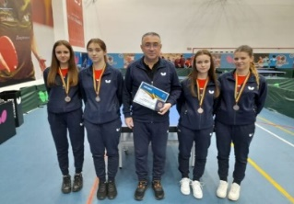**Secția de Tenis de masa** a activat cu 20 sportivi și 1 antrenor înregistrați la FRTM. Sportivii de tenis de masă sunt pregătiți de antrenorul Viorel Cătălin Sterea. Din palmaresul sportivilor, amintim rezultatele obținute în anul 2023:

• Campionatul Național echipe Seniori divizia A, echipa feminină - locul III, echipa de băieți - locul IV.

• Cupa României Mădălina Moga a obținut locul III la U19.

• Campionatul Internațional ”Trophy Championship” echipa de fete obținut locul III U19, locurile III U17, la individual U19 locurile II, U17 locul II, loc I individual,

• Top 16 juniori -locul 5, Memorialul Doboly Aladar: locul II

• Campionat internațional: locul II la U 11, locul 1 U9, locul III U13, locul 5 la U13.

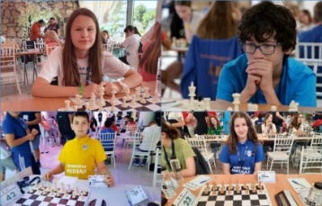• Cupa Daniela Dodean: loc II și III la U11, loc II și III la U19;

**Secția de Șah a** are un număr de 56 sportivi legitimați, sub îndrumarea instructorului Aurel Deliman. La turneele și competițiile susținute în anul 2023, sportivii clubului au obținut rezultate bune, cele mai importante fiind:

• Festivalul Internațional de Șah Satu Mare locul I U18

• Festivalul de Șah Tinerii Lei: la F12 locul II,

• Turneul Slatinei: loc I la U1400, locul I la U1200, loc I la U12, loc II la U14;

• Festivalul Internațional de Șah Satori Art Slobozia locul III U1300, loc I la U1150.

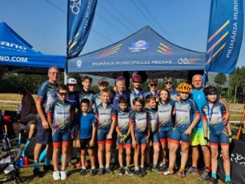**Secția de ciclism** s-a înființat la începutul anului 2023, înregistrând un număr 29 de sportivi. Sub îndrumarea instructorului Szakacs Attila sportivii noștri au urcat pe podium la fiecare competiție la care au participat.

Cupa României XCO și XCE juniori locul I, junioare loc I, cadeți Loc II și III, copii loc III

Cupa României la șosea locul I cadeți și locul II la U18

Campionat Național XCO XCC junioare loc II și III, cadeți loc I și II, copii loc II

Campionat Balcanic junioare loc I, cadeți loc II.

În luna iunie 2023 Mediașul a fost gazdă a Etapei 1 a Cupei României MTB XCE și XCO, etapă la care au participat un număr de 252 sportivi din țară.

La **Secția Automobilism sportiv**, figurează 2 sportivi legitimați. Un sportiv a obținut titlul de vicecampion la CNVC 2023. În anul 2023 Municipiul Mediaș a fost organizatorul Campionatului Național de viteza in Coasta 2 (coeficient 1)-Etapa- Trofeul Mediaș, traseul având o lungime de 3100 metri, o diferență de altitudine de 120 metri și înclinare medie de 3,88%. Au luat startul un număr 64 de piloți din țară și din străinătate.

**Secția de Atletism** La proba ciocan avem un sportiv care a urcat pe prima treaptă a podiumului la Campionatul Național în Aer Liber Masters, sportivul medieșean a obținut titlul de campion național. De asemenea la proba suliță un sportiv a urcat pe podium la poziția II.

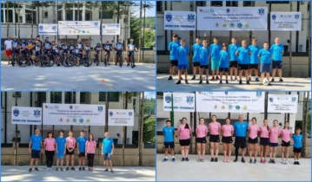 **5. Proiecte cu finanțare nerambursabilă**

Prin HCJ Sibiu nr. 74/2023 s-a aprobat alocarea sumei de 20 mii lei pentru cofinanțarea Proiectul sportiv ”Susținerea sportivilor CSMM în cantonamentele de pregătire centralizată 2023”, cu un număr de 52 participanți. Costul total al proiectului a fost de 51,00 mii lei, diferența fiind alocată de bugetul local al Municipiului Mediaș.

Antrenamentele, efortul susținut, seriozitatea și sacrificiul depus de sportivi și antrenori, au adus rezultate meritorii. Aceste rezultate obținute de sportivii noștri reprezintă o dovadă evidentă că la Mediaș există o pepinieră, care are rolul de a asigura viitorul sportului medieșan și de a avea în prim plan, un țel unic: **PERFORMANȚA**.